3. ตลาดเห็ดป่ากลางดง

ที่ตั้ง บ้านหางเหย ตำบลนาใหญ่ อำเภอสุวรรณภูมิ จังหวัดร้อยเอ็ด (ภาพที่ 15)

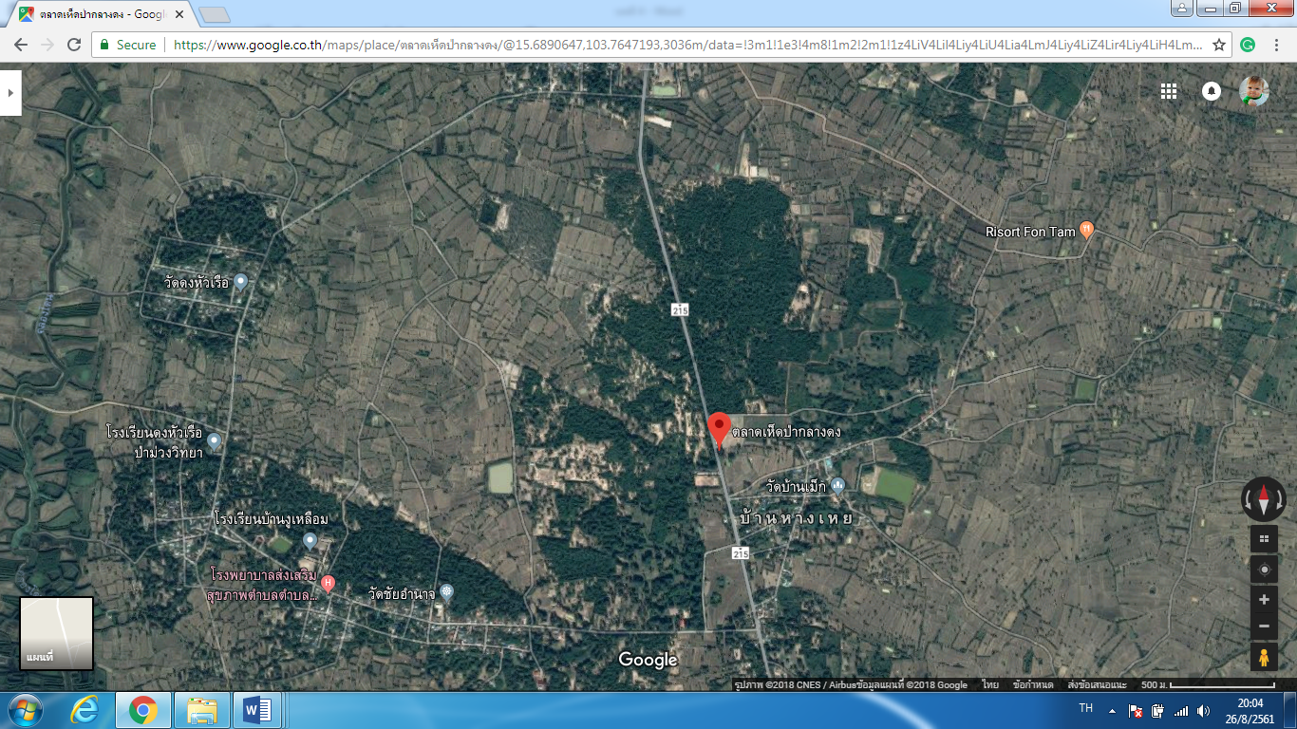

ภาพที่ 15 แสดงพี่ตั้งตลาดเห็ดป่ากลางดง บ้านหางเหย ตำบลนาใหญ่ อำเภอสุวรรณภูมิ

จังหวัดร้อยเอ็ด

ที่มา ; https://www.google.co.th/maps/

ความหลากชนิดของเห็ด

จากการสำรวจเห็ดตลาดเห็ดป่ากลางดง พบเห็ดทั้งสิ้น 4 วงศ์ 16 ชนิด พบวงศ์ Russulaceae มากที่สุด จำนวน 9 ชนิด รองลงมาได้แก่ วงศ์ Boletaceae จำนวน 3 ชนิด วงศ์Amanitaceae จำนวน 2 ชนิด วงศ์ Termitophilae จำนวน 1 ชนิด ดังแสดงในตารางที่ 9

จากการสำรวจเห็ดที่วางขายในแต่ละเดือนพบว่า เดือนพฤษภาคม มีจำนวนชนิดมากที่สุดคือ 18 ชนิด รองลงมาได้แก่เดือนกรกฎาคม จำนวน 13 ชนิด เดือนมิถุนายน จำนวน 12 ชนิด ดังแสดงในภาพที่ 16 และจากการศึกษาแหล่งที่มาของเห็ดพบว่า เป็นเห็ดที่เก็บจากป่าชุมชนร้อยละ 100

ภาพที่ 16 แสดงจำนวนชนิดของเห็ดในแต่ละเดือนที่วางขายในตลาดบ้านหางเหย

ความหลากชนิดของพืช

จากการสำรวจเห็ดตลาดเห็ดป่ากลางดง พบพืชทั้งสิ้น 11 ชนิด 9 วงศ์ พบวงศ์

Anacardiaceae และวงศ์ Rutaceae มากที่สุด จำนวน 2 ชนิด วงศ์ Annonaceae วงศ์ Hypericaceae วงศ์ Sapindaceae วงศ์ Moraceae วงศ์ Phyllanthaceae วงศ์ Poaceae วงศ์Sapindaceae จำนวน 1 ชนิด ดังแสดงในตารางที่ 10

จากการสำรวจเห็ดที่วางขายในแต่ละเดือนพบว่า เดือนพฤษภาคม มีจำนวนชนิดมากที่สุดคือ 8 ชนิด รองลงมาได้แก่เดือนเมษายน จำนวน 7 ชนิด เดือนมีนาคม และเดือนมิถุนายน จำนวน 6 ชนิด เดือนกรกฎาคม จำนวน 4 ชนิด และเดือนกุมภาพันธ์ จำนวน 1 ชนิด ดังแสดงในภาพที่ 17 และจากการศึกษาแหล่งที่มาของพืชพบว่า เป็นพืชที่เก็บจากป่าชุมชนร้อยละ 72.73 และเพาะปลูกในชุมชนร้อยละ 27.27

ภาพที่ 17 แสดงจำนวนชนิดของพืชในแต่ละเดือนที่วางขายในตลาดบ้านหางเหย

ความหลากชนิดของสัตว์

จากการสำรวจสัตว์ตลาดเห็ดป่ากลางดง พบทั้งสิ้น 2 ชนิด 2 วงศ์ ได้แก่ วงศ์ Formicidae คือ มดแดง (*Oecophylla smaragdina* Fabricius) วางขายในช่วงเดือน กุมภาพันธ์ถึงเดือน เมษายน จากป่าชุมชน และวงศ์  Phasianidae คือไก่บ้าน (*Gallus gallus* (Linnaeus) ) ขายในช่วงเดือนมีนาคม ถึงเดือน พฤษภาคม จากการเลี้ยงในชุมชน (ตารางที่ 11)

ตารางที่ 8 แสดงบัญชีรายชื่อเห็ดที่สำรวจพบจากตลาดเห็ดป่ากลางดง อำเภอสุวรรณภูมิ จังหวัดร้อยเอ็ด

|  |  |  |  |  |  |
| --- | --- | --- | --- | --- | --- |
| ลำดับ | วงศ์ | ชนิด | ชื่อพื้นบ้าน | ช่วงเดือนที่พบ | แหล่งที่มา |
| 1 | Amanitaceae | *Amanita hemibapha* sub.*hemibapha* Cor.&BAS | เห็ดระโงกเหลือง | พฤษภาคม ถึง กรกฎาคม | ป่าชุมชน |
| 2 | Amanitaceae | *Amanita princeps* Coner&Bas | เห็ดระโงกขาว | พฤษภาคม ถึง กรกฎาคม | ป่าชุมชน |
| 3 | Boletaceae | *Mycoamaranthus cambodgensis* (Pat.) | เห็ดหำพระ | พฤษภาคม และ กรกฎาคม | ป่าชุมชน |
| 4 | Boletaceae | *Phlebopus colossus* (R.Heim) Singer | เห็ดผึ้งทาม | พฤษภาคม ถึง กรกฎาคม | ป่าชุมชน |
| 5 | Boletaceae | *Phaeogyroporus portentosus* | เห็ดตับเต่าดำ | มิถุนายน | ป่าชุมชน |
| 6 | Russulaceae | *Russula alboareolata* Hongo | เห็ดน้ำแป้ง | พฤษภาคม ถึง กรกฎาคม | ป่าชุมชน |
| 7 | Russulaceae | *Russula delica* Fr. | เห็ดตะไคลหน้าขาว | พฤษภาคม ถึงกรกฎาคม | ป่าชุมชน |
| 8 | Russulaceae | *Russula densifolia* (Secr.) Gill. | เห็ดถ่านน้อย | พฤษภาคม | ป่าชุมชน |
| 9 | Russulaceae | *Russula* nigricans (Bull) Fr. | เห็ดถ่านใหญ่ | พฤษภาคม | ป่าชุมชน |
| 10 | Russulaceae | *Russula emetic* Pers.ex S.F.Gray | เห็ดแดงกุหลาบ | พฤษภาคม ถึง กรกฎาคม | ป่าชุมชน |
| 11 | Russulaceae | *Russula japonica* Hongo | เห็ดก้นครก | พฤษภาคม กรกฎาคม | ป่าชุมชน |
| 12 | Russulaceae | *Russula* sp. | เห็ดหน้าแหล่ | พฤษภาคม ถึง กรกฎาคม | ป่าชุมชน |
| 13 | Russulaceae | *Russula* sp. | เห็ดดิน | กรกฎาคม | ป่าชุมชน |

58

ตารางที่ 8 แสดงบัญชีรายชื่อเห็ดที่สำรวจพบจากตลาดเห็ดป่ากลางดง อำเภอสุวรรณภูมิ จังหวัดร้อยเอ็ด (ต่อ)

|  |  |  |  |  |  |
| --- | --- | --- | --- | --- | --- |
| ลำดับ | วงศ์ | ชนิด | ชื่อพื้นบ้าน | ช่วงเดือนที่พบ | แหล่งที่มา |
| 14 | Russulaceae | *Russula virescens* (Schaeff.) Fries | เห็ดตะไคลหน้าเขียว | พฤษภาคม ถึง กรกฎาคม | ป่าชุมชน |
| 15 | Termitophilae | *Termitomyces robustus* (Beeli) Heim | เห็ดปลวกตาบ | พฤษภาคม ถึง กรกฎาคม | ป่าชุมชน |
| 16 | Termitophilae | *Termitomyces* sp. | เห็ดปลวกเลือด | มิถุนายน ถึง กรกฎาคม | ป่าชุมชน |

ตารางที่ 9 แสดงบัญชีรายชื่อพืชที่สำรวจพบจากตลาดเห็ดป่ากลางดง อำเภอสุวรรณภูมิ จังหวัดร้อยเอ็ด

|  |  |  |  |  |  |
| --- | --- | --- | --- | --- | --- |
| ลำดับ | วงศ์ | ชนิด | ชื่อพื้นบ้าน | ช่วงเดือนที่พบ | แหล่งที่มา |
| 1 | Anacardiaceae | *Mangifera indica* Linn. | มะม่วง | มีนาคม ถึง พฤษภาคม | ชุมชน |
| 2 | Anacardiaceae | *Spondias pinnata* (L. f.) Kurz | มะกอก | เมษายน | ป่าชุมชน |
| 3 | Annonaceae | Annona squamosa L. | น้อยหน่า | มิถุนายน ถึง กรกฎาคม | ชุมชน |
| 4 | Hypericaceae | Cratoxylum formosum (Jacq.) Benth. & Hook.f. ex Dyer | ผักติ้ว | กุมภาพันธ์ ถึง มิถุนายน | ป่าชุมชน |
| 5 | Sapindaceae | *Nephelium hypoleucum* Kurz | หมากแงว | มีนาคม ถึง พฤษภาคม | ป่าชุมชน |
| 6 | Moraceae | *Artocarpus lacucha* Buch.-Ham. | หมากหาด | พฤษภาคม | ป่าชุมชน |

59

ตารางที่ 9 แสดงบัญชีรายชื่อพืชที่สำรวจพบจากตลาดเห็ดป่ากลางดง อำเภอสุวรรณภูมิ จังหวัดร้อยเอ็ด (ต่อ)

|  |  |  |  |  |  |
| --- | --- | --- | --- | --- | --- |
| ลำดับ | วงศ์ | ชนิด | ชื่อพื้นบ้าน | ช่วงเดือนที่พบ | แหล่งที่มา |
| 7 | Phyllanthaceae | *Antidesma puncticulatum* Miq. | หมากเม่า | มีนาคม ถึง เมษายน | ป่าชุมชน |
| 8 | Poaceae | Bambusa vulgaris | หน่อไม้ | มีนาคม ถึง กรกฎาคม | ป่าชุมชน |
| 9 | Rutaceae | *Citrus hystrix*  DC. | มะกรูด | พฤษภาคม ถึง มิถุนายน | ชุมชน |
| 10 | Rutaceae | *Citrus aurantifolia*(Christm.) Swingle | มะนาว | พฤษภาคม ถึง กรกฎาคม | ป่าชุมชน |
| 11 | Sapindaceae | Schleichera oleosa (Lour.) Merr. | หมากค้อ | มีนาคม ถึง กรกฎาคม | ป่าชุมชน |

ตารางที่ 10 แสดงบัญชีรายชื่อสัตว์ที่สำรวจพบจากตลาดตลาดเห็ดป่ากลางดง อำเภอสุวรรณภูมิ จังหวัดร้อยเอ็ด

|  |  |  |  |  |  |
| --- | --- | --- | --- | --- | --- |
| ลำดับ | วงศ์ | ชนิด | ชื่อพื้นบ้าน | ช่วงเดือนที่พบ | แหล่งที่มา |
| 1 | Formicidae | *Oecophylla smaragdina* Fabricius | มดแดง | กุมภาพันธ์ ถึง เมษายน | ป่าชุมชน |
| 2 | Phasianidae | *Gallus gallus* (Linnaeus) | ไก่บ้าน | มีนาคม ถึง พฤษภาคม | ชุมชน |

60